Министерство науки и высшего образования Российской Федерации

федеральное государственное бюджетное образовательное учреждение высшего образования

«Российский экономический университет имени Г.В. Плеханова»

Московский приборостроительный техникум

**ПРАКТИЧЕСКАЯ РАБОТА №2**

**ДИСЦИПЛИНА: «Инструментальные средства разработки ПО»**

**Специальность: «09.02.07 Информационные системы и программирование*»***

Квалификация: программист

|  |  |
| --- | --- |
| Преподаватель: | Выполнил: |
| Маркин П.А. ___________ | Студент группы П50-2 -18 |
| «___» ________ 2021 год | ______________ А.М. Суслин |
| «___» _________2021 год | |

Москва 2021

Добавление почты и имени комментатора



Рисунок 1 – почта и имя

Добавление комментария

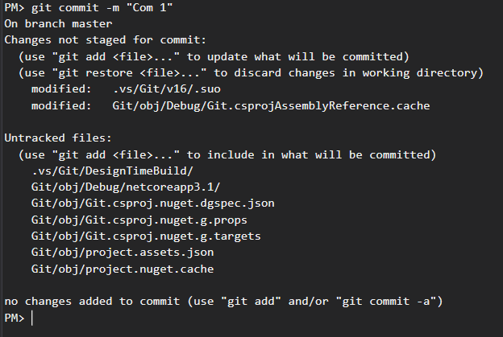

Рисунок 2 – Комментарий

Проверка наличия файла

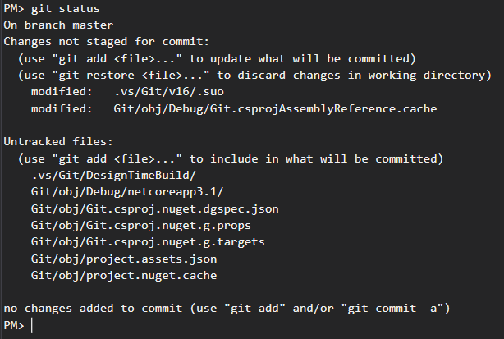

Рисунок 3 – Проверка